苏州大学王健法学院分党校

苏州大学王健法学院分党校是在学院党委的领导下，由学院党总支具体负责，立足学生党支部开展工作的学生党员工作机构，是学习、研究、宣传马列主义、毛泽东思想、邓小平理论和“三个代表”重要思想的主阵地和入党积极分子、预备党员党性锻炼的熔炉。
苏州大学王健法学院分党校由学院熟悉党务工作的本科生党员、入党积极分子组成，领导机构是学院党委，下设培训部、活动部、监察部这三个职能部门。此外，我院分党校设指导老师1名，部长各1名，部门干事各2名。
王健法学院分党校作为中共苏州大学校党校的分支结构，在做好自身党建工作的同时，也积极主动地配合校党校开展好各项教育培训工作，认真负责完成相关培训任务。为了更好地肩负起培养新世纪优秀党员的任务，我校具体负责以下工作：
第一，根据校党校的学期工作安排部署和学院自身的实际情况，在学期初按时做好学期工作计划，拟定工作思路；
第二，根据校党校的要求和工作安排，审核确定本学期优秀团员名单、将要发展的入党积极分子名单和预备党员名单，并将名单如期录入校党校或上报校党校；
第三，按照校党校的安排，组织本期入党积极分子和预备党员发展对象按时完成校党校网上培训学习；
第四，按照校党校通知，组织预备党员按时参加校党校组织开展的预备党员集中授课式培训，配合校党校做好培训及考勤工作；
第五，按照校党校安排，组织所有入党积极分子发展对象按时参加校党校组织的模拟考试和结业考试，并按校党校的考核结果向合格学员发放结业证书、向优秀学员发放优秀学员证书。同时，向培训合格的预备党员发放结业证书；
第六，加强横纵联系，密切与其他学院分党校及校党校的交流。提高合作意识，拓宽活动渠道，提高活动层次。
通过与校党校的紧密交流，王健法学院将通过有计划地培训，以学习中国特色社会主义理论体系为中心，提高学员的理论素养、世界眼光、战略思维、党性修养；此外，引导学员对国际国内重大现实和战略问题进行研究和讨论，并在教学的全过程贯穿增强党性的要求，开展党性党风教育。同时，王健法学院分党校还承担着党的建设理论的研究，以及对王健法学院党员状况的调查研究等任务。

部门职责
（一）培训部职责：
1、认真宣传马列主义、毛泽东思想、邓小平理论、“三个代表”重要思想和科学发展观理论，重点对学员加强建设有中国特色的社会主义理论及党的基本知识、基本理论的教育，努力提高学员的思想觉悟和政治理论水平，使学员全面系统的了解党的基本知识。积极宣传党的路线、方针和政策，努力营造健康向上的校园环境和丰富多彩的校园文化生活。坚定共产主义信念，激发学员按照共产党员标准努力争取入党或做合格党员的积极性和自觉性；
2、按照校党校关于党员培训工作的指示精神和党总支的具体要求，负责培训学生入党积级分子和学生党员（含预备党员）。根据需要，承担其他单位入党积极分子和党员（含预备党员）的培训任务。结合工作实际，制定并组织实施党员培训工作的年度规划、学期规划。同时，做好培训资料的收集、整理、归档和保存工作；
3、负责举办培训班、读书班、理论探讨班，培训党员、入党积极分子、干部，系统进行马克思主义基本理论、党的基本理论和基本知识的教育和灌输；
4、负责培训教学计划的制定和落实、授课老师的聘请、结业考试（考核）和学员的日常管理工作。及时将每期培训班的教学计划、闭卷考试试卷及学员名册、优秀学员名册报校党校备案，由校党校统一颁发《结业证书》和《优秀学员证书》；
5、主动接受校党校的工作指导，加强与校党校及其他分党校的联系，互相支持，互相交流，促进我院党员培训工作更好的开展；
6、完成学院党委和上级部门交给的其他工作任务。
（二）活动部职责：
1、根据学院党委及上级指示精神和任务安排，策划并拟定文化沙龙、培训讲座、讨论交流会等活动的主题思想、实施细则工作；
2、联系校内外各组织、机构和单位，帮助学生党支部开展好共建活动；
3、制定年度工作计划，定期总结工作、布置任务，听取各学生党支部开展活动情况的意见，做好活动资料的汇总、整理、反馈和保存工作；
4、从党校自身工作特点出发，切实加强分党校自身建设，尊重学生党支部的主体地位，积极发挥服务、统筹和协调职能；
5、切合时政精神，针对改革开放和社会主义现代化建设进程中的重大理论问题和现实问题，开展马克思主义中国化最新成果的理论宣传活动；
6、完成学院党委和上级部门交给的其他工作任务。
（三）监察部职责：
1、贯彻落实上级关于发展党员工作的制度、程序和规范，维护党的章程和其他党内法规，检查党的路线、方针、政策和决议的执行情况。对学生党支部工作进行监督和记录，包括党员的学习培训、教育、管理、创先争优、党员先锋模范作用发挥、贯彻党建工作长效机制等，督促学生党支部落实各项制度；
2、配合主管部门完成学院年度发展党员计划和年中增补计划，配合党支部做好学生党员的培养、考察和发展工作；
3、做好对中心全体成员工作、学习及生活等方面的教育、管理和服务工作，组织其定期开展组织生活，参加学习教育和主题实践活动，做好中心内部的日常运行协调工作；
4、在学院党委的领导下，依据上级有关规定和《王健法学院支部工作考核条例》，做好各学生党支部的检查考核、表彰评优工作；
5、调查核实学生党员违规违纪问题，向院党委做出处理意见；
6、根据任务形式和任务的变化，加强中心的自身建设，建立、落实和完善各项规章制度，促进工作制度化、规范化、科学化；
7、及时完成学院党委和上级部门交给的其他工作任务。

基本任务
我院分党校坚持党的基本路线，以学习、宣传马列主义、毛泽东思想、邓小平理论、“三个代表”重要思想、科学发展观为己任，联系国际国内形势，结合党和国家召开的重大会议精神，结合学校实际，积极开展学生党建工作，逐渐强化分党校的领导平台作用，紧紧围绕提高培训效果和教育教学质量、培养高素质的党员队伍为目标，充分发挥“熔炉”和“阵地”的作用，加强党的理论学习、研究和宣传，切实提高学生党员素质。
一、坚持理论联系实际，开展共建活动
我院分党校注重搭建学生党员和入党积极分子服务同学、服务校园和服务社会的平台，让学生党员在服务奉献中提高社会责任感，提升自身综合素质。2016年6月15日下午2点，苏州大学王健法学院分党校于钟楼社区举行了“两学一做”党课进社区活动。
学生党员与社区党员进行了简单交流，社区党员以“回首五十年：从动荡之文革，到法治之中国”为主题，向学生党员们分享了自己的经历和感受，增强了学员以坚强的党性、高度负责的态度、求真务实的作风，来积极谋划发展、推进改革的信心。
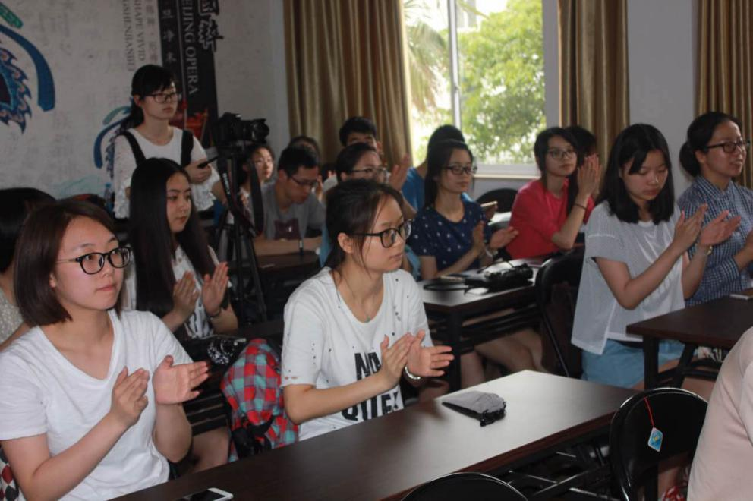
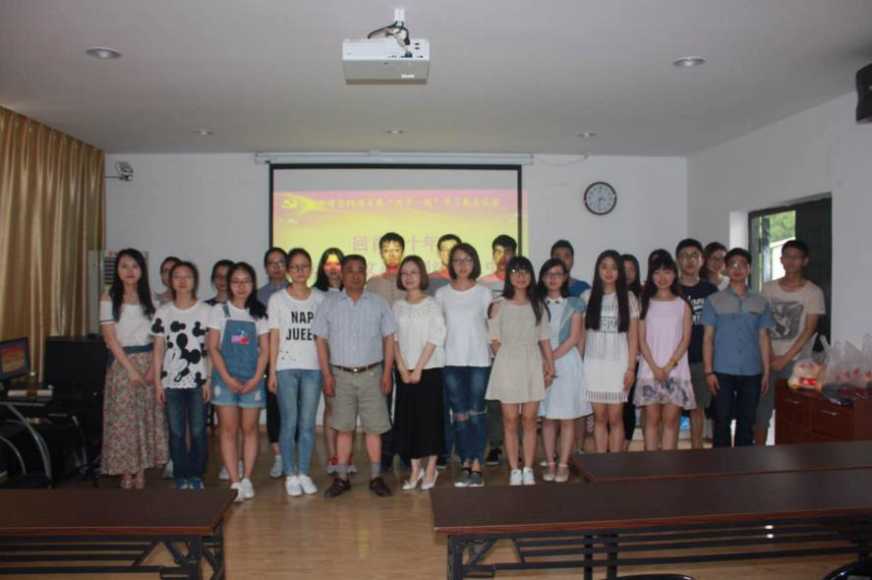

二、紧握时代脉搏，争做先锋模范
我院分党校定期举办党建论坛，对党中央的思想动态进行把握，经过讨论对党的思想宗旨进行深度解读，结合自身情况，将理论和实践相结合，让同学们逐步建立社会主义核心价值观，提高党性修养，在日常生活中严格规范自己。
比如，我院分党校已成功举办过宣传“四进四信”思想的党建论坛，党的十八大以来，习近平总书记提出“四进四信”等一系列重要讲话精神。所谓四进为：进支部、进社团、进网络、进团课。四信：对党科学理念的信仰、走中国特色社会主义道路实现“中国梦”的信念、对党和政府的信任、对以总书记为党中央的信任。作为在校大学生，应当把习近平总书记提出的“四进四信”讲话精神与平时的学习和工作相联系，积极自觉的用讲话精神武装自己的头脑，学习宣传贯彻习近平系列重要讲话精神与重点，学习掌控讲话精神中贯彻的马克思主义态度观点方法。用党中央的思想精神指导我们的现实生活。
在论坛活动开展前，分党校就将四进四信的相关资料发放到网上供同学们学习，充分利用好线上线下资源做好宣传教育工作，力求在活动中践行中心的“四进四信”文件精神，修建积极向上的活动氛围。让同学们在实践、参与中信任、学习、消化，并成为社会主义核心价值观的青年代言人。
分党校负责人引导与会人员讨论，在场同学各抒己见，气氛活跃，根据会议记录，得出了要勤学，下得苦功夫，求得真学问；要笃实，扎扎实实干事，踏踏实实做人；要明辨，善于明辨是非，善于决断选择；要修德，加强道德修养，注重道德实践的结论。
党中央的思想于大学生而言，无疑是前进路上的明灯，在青年人身上，特别是预备党员和入党积极分子这些党员队伍建设中的重要力量身上，应当有个人价值观和核心价值观的融合。走在时代的前列，就必须要有先锋模范意识，唯有坚定对党中央的拥护，深入贯彻党中央精神，方能准确把握时代脉搏，以此为基础完成个人理想，开拓未来。
此类论坛活动内容丰富，极具价值，深受院内外好评。

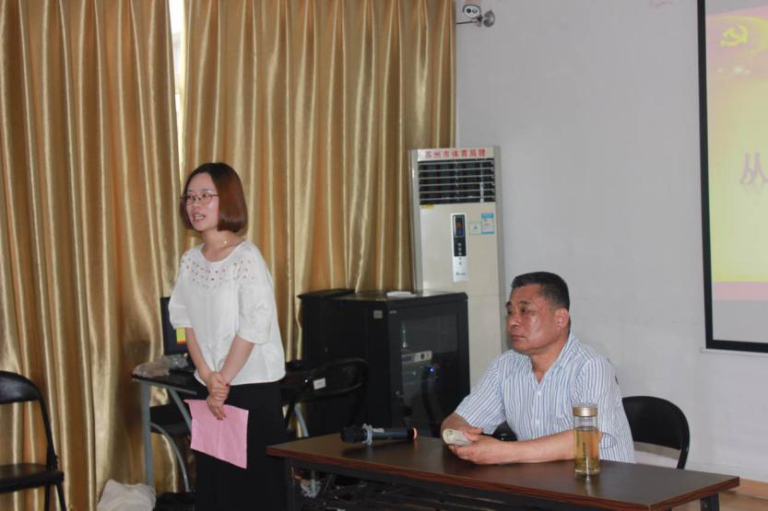

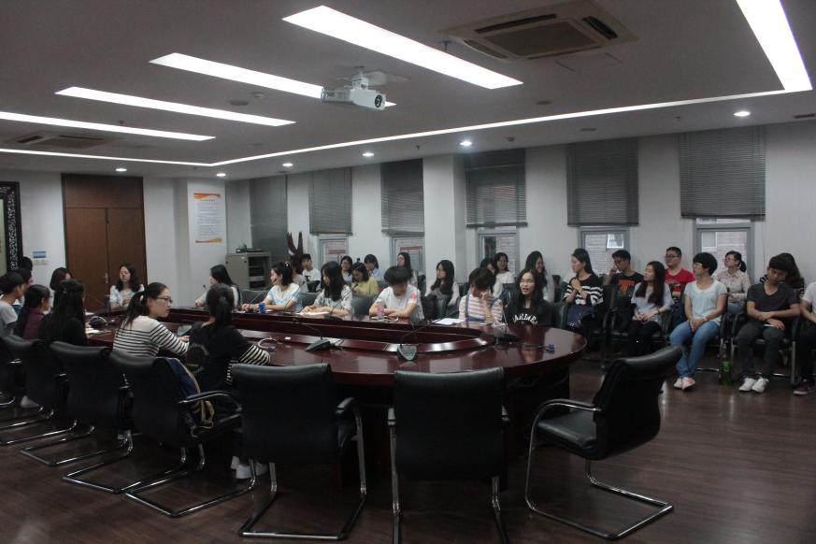

三、分层完善教育培训，全面保证教育成效
分党校的培训集中针对预备党员和入党积极分子。针对不同的对象，我院分党校制定了相对应的教学实施计划，建立了较为完备的考核评价机制，开展了形式多样、内容丰富的教育培训活动，与党校工作相辅相成，全面保证教育培训的质量。
1、预备党员培训
预备党员身处预备期，是分党校重点关注的对象，也是党员队伍建设的中坚力量。分党校在对新党员进行严格的党的组织生活和实际工作锻炼之余，还对他们继续进行更高层面的教育和考察，使他们端正入党动机，进一步提高思想觉悟，增强党性修养。在该目标的驱使下，分党校针对预备党员开展了一系列的座谈会和讨论会活动，线上线下形式多样，活动频繁，如学分考风研讨会和对政治动态、社会热点的讨论。会议过程中，分党校负责人认真进行会议记录，对预备党员进行思想层面的考察审核，整理预备党员的反馈意见，发现弥补分党校工作的不足。2015年校党校共培训32、33两期预备党员培训。参训率和结业率均达100%。预备党员在培训结束后，也将自己的培训所感写成心得体会，即使上交给分党校，应由分党校统一管理。分党校对于在培训过程中表现突出的同学给予了表扬，并授予“优秀学员”称号。
2、入党积极分子培训
入党积极分子是分党校的基础，对入党积极分子的教育是保持基层党组织生机和活力的需要，为党员队伍建设注入新鲜血液。入党积极分子对于入党怀有极大的热情，但是思想觉悟和党性修养仍有待提高和加强，分党校积极引导，以一系列的教育活动为依托，保持入党积极分子学习积极性，督促入党积极分子向党组织靠拢。除了带领入党积极分子学习《中国共产党章程》、《关于党内政治生活的若干准则》等基本文件外，分党校还有意增加他们和预备党员、党员的接触，引导他们加入以预备党员为主体的座谈研讨会中，定期组织讲座等，严格把关，全面教育，力求培养一支各方面素养都较高的入党积极分子队伍。入党积极分子的参训率达100%，考试合格率达100%。

四、强化立规执纪，提高党员素质
我院分党校成立了王健法学院分党校学风考风讨论小组，于2016年5月3日开展了学风考风研讨会，就如何提高学员网上培训积极性和诚信度、如何端正党校结业考试的考风考纪等话题进行了讨论。线上交流会的形式加强了党员的思想教育，引导了正确的思想导向，并且提高了学员的效率和积极性，激励他们在培训期间诚实守信、认真学习。
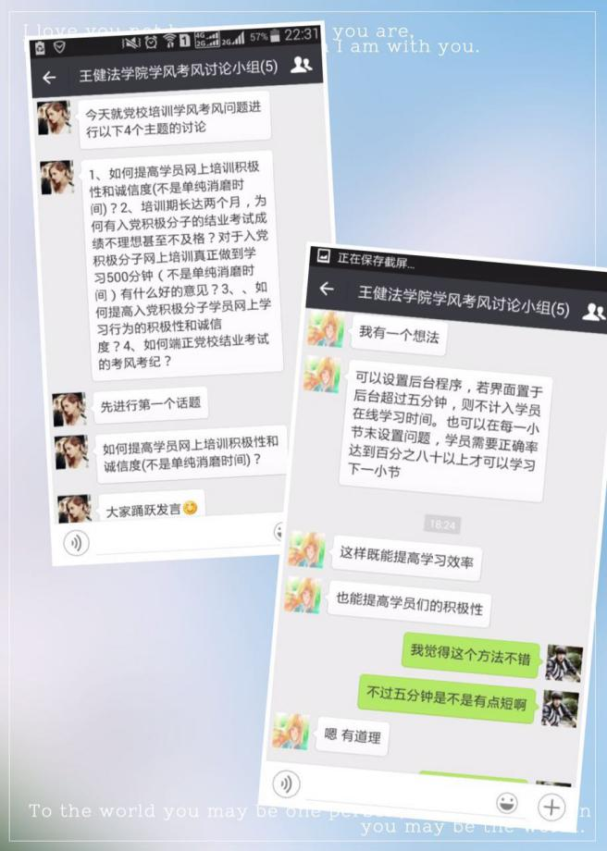
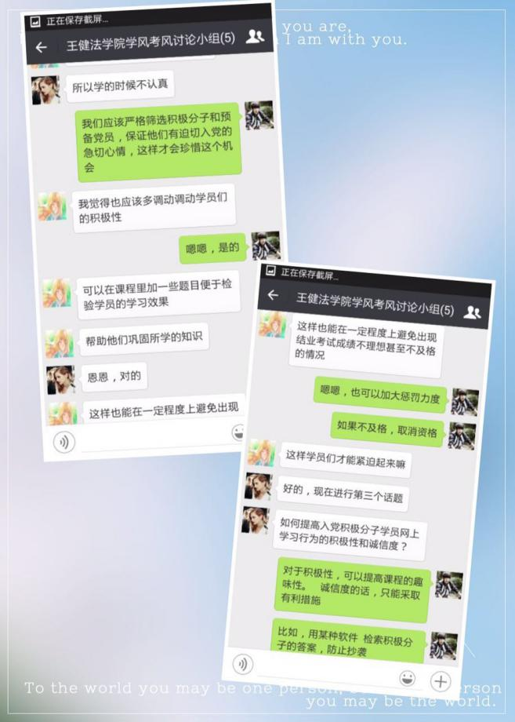
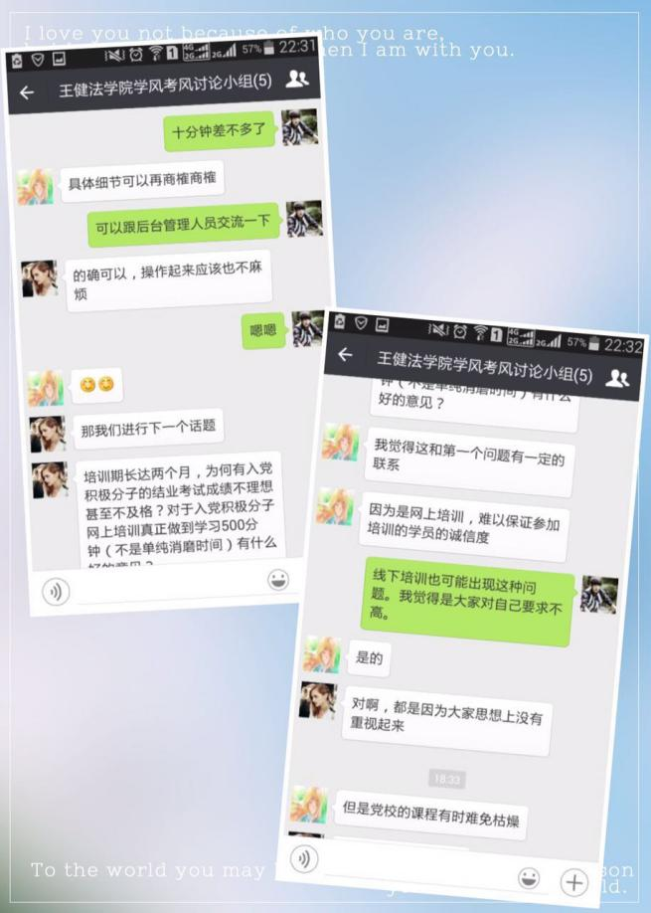
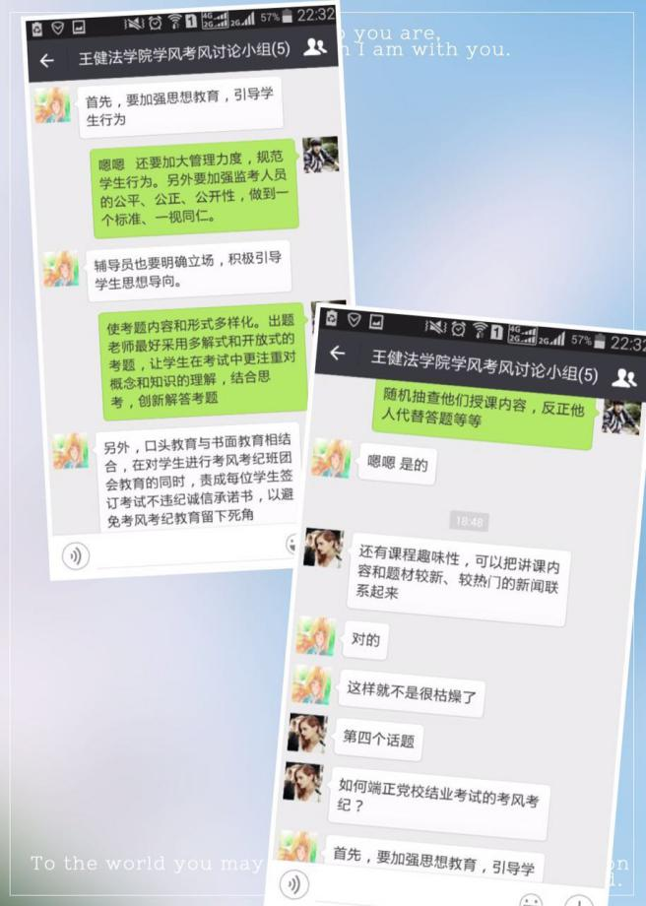

五、加强思想政治建设，凝练信念信仰力量
“大江歌罢掉头东，邃密群科济世穷。面壁十年图壁破，难酬蹈海亦英雄。”这是周总理最著名的诗，也淋漓尽致地展现了周总理心系天下的满腔热血。而作为新时期的大学生，青春朝气的我们更加义不容辞。我院分党校特策划举办了“弘扬爱国主义，承载青春使命”的主题讲座，组织成员观看主旋律影片《周恩来》，以此发扬周恩来精神，弘扬爱国主义，唤醒共产党员的时代使命。
这次活动紧扣着提高党员思想政治的主要任务，坚持理论联系实际，充分调动了各方面的积极性，努力形成社会支持大学生社会实践的良好局面，并且使我们大学生通过参加社会实践，了解社会认清国情，增长才干，奉献社会，锻炼毅力，培养品格，使党校活动成为大学生思想政治教育的有效途径。
